

La ciencia de las cosas

**Breve descripción:**

La física estudia los fenómenos naturales mediante magnitudes como energía, materia, tiempo y espacio. Incluye el análisis de variables y unidades, movimientos rectilíneos, curvilíneos y circulares, así como fuerzas, leyes de Newton, equilibrio y gravedad. Considera la conservación de energía, termodinámica, electromagnetismo, oscilaciones y ondas, explicando cómo la materia interactúa, se transforma y se mueve en el universo.

**Septiembre 2025**

Tabla de contenido

Introducción 5

1. Física 6

1.1. Variables físicas y sistema de unidades 6

1.2. Magnitudes físicas fundamentales del Sistema Internacional (SI) 7

1.3. Magnitudes escalares y vectoriales 9

1.4. Operaciones con vectores 12

2. Cinemática 14

2.1. Conceptos básicos 14

2.2. Movimiento Uniforme (MU) 16

2.3. Movimiento Uniformemente Acelerado (MUA) 18

2.4. Caída libre 19

2.5. Movimiento curvilíneo 22

2.6. Movimiento de proyectiles 22

2.7. Movimiento circular uniforme 23

3. Dinámica 25

3.1. Segunda ley de Newton 27

3.2. Equilibrio dinámico 28

3.3. Tercera ley de Newton 29

3.4. Inercia rotacional de los cuerpos sólidos 30

3.5. Equilibrio rotacional 30

3.6. Ley de gravitación universal 31

4. Conservación de la energía 32

4.1. Trabajo efectuado por una fuerza (constante y variable) 33

4.2. Energía cinética 35

5. Termodinámica 37

5.1. Parámetros termodinámicos fundamentales 38

5.2. Escalas termométricas 39

5.3. Procesos termodinámicos 40

6. Electromagnetismo 43

6.1. Magnetismo 43

6.2. Electricidad y campo eléctrico 43

6.3. Electromagnetismo y campo magnético inducido 44

7. Oscilaciones y ondas 45

7.1. Oscilaciones 45

7.2. Ondas 47

Síntesis 49

Material complementario 50

Glosario 52

Referencias bibliográficas 53

Créditos 54

Introducción

La física es una ciencia que busca comprender, describir y explicar los fenómenos naturales que ocurren en el universo, analizando cómo interactúan la energía, la materia, el espacio y el tiempo. A través de su estudio, es posible interpretar los cambios que se producen en el entorno y establecer principios que rigen el comportamiento de los cuerpos, desde el movimiento de los planetas hasta las partículas más pequeñas.

Esta disciplina se apoya en la observación, la medición y la formulación de leyes que permiten predecir resultados en situaciones concretas. Para lograrlo, se utilizan magnitudes físicas que representan propiedades medibles de los cuerpos, así como sistemas de unidades que estandarizan estas mediciones. Gracias a este enfoque, la física se convierte en una herramienta fundamental para la ciencia y la tecnología, al ofrecer bases sólidas para la comprensión del mundo material.

El aprendizaje de la física fomenta el pensamiento analítico y la resolución de problemas, al conectar conceptos teóricos con situaciones cotidianas y aplicaciones prácticas. Desde el estudio del movimiento y las fuerzas hasta la termodinámica, el electromagnetismo y las ondas, cada uno de sus campos contribuye a explicar fenómenos esenciales para la vida y el desarrollo tecnológico, integrando conocimiento que impulsa la innovación y el progreso científico.

# Física

Comprender el concepto de la física no es complicado. Esta es una ciencia exacta que estudia y describe el comportamiento de los fenómenos naturales que ocurren en nuestro universo, considerando cuatro propiedades fundamentales: energía, materia, tiempo y espacio. Esto indica que todo en el universo cambia y nada permanece fijo.

## Variables físicas y sistema de unidades

Una variable física es un dato numérico que puede cambiar en función de un fenómeno o condición física. Estas variables permiten describir, analizar y predecir comportamientos en la naturaleza. Los ejemplos de **variables físicas** son:

* Distancia.
* Velocidad.
* Aceleración.
* Tiempo.

El valor de una variable física se denomina magnitud, y siempre es medible. Los ejemplos de **magnitudes físicas** son:

* Velocidad.
* Tamaño.
* Peso.
* Aceleración.
* Fuerza.
* Longitud.
* Área.
* Volumen.
* Energía.

Para cuantificar estas magnitudes, se utilizan sistemas de unidades, que son conjuntos de normas que permiten medir y expresar valores de manera estandarizada. El Sistema Internacional de Unidades (SI) es el más utilizado en el mundo, ya que permite que las mediciones sean uniformes y comparables en ciencia, ingeniería y vida cotidiana.

A continuación, se presentan las magnitudes físicas fundamentales del Sistema Internacional (SI), junto con sus unidades y símbolos oficiales:

1. Magnitudes físicas fundamentales del Sistema Internacional (SI)

| Magnitud | Unidad en SI | Símbolo |
| --- | --- | --- |
| Longitud | metro | m |
| Masa | kilogramo | kg |
| Tiempo | segundo | s |
| Intensidad de corriente eléctrica | amperio | A |
| Temperatura termodinámica | kelvin | K |
| Cantidad de sustancia | mol | mol |
| Intensidad luminosa | candela | cd |

## Magnitudes físicas fundamentales del Sistema Internacional (SI)

A continuación, se describen las siete magnitudes físicas fundamentales, con su unidad, símbolo, definición y criterio de medición oficial según el Sistema Internacional (SI):

#### Longitud (metro - m)

Determina la extensión de un objeto en el espacio o la distancia entre dos puntos. Permite describir dimensiones lineales como alto, ancho o profundidad. Ejemplos: altura de un edificio, distancia entre ciudades o tamaño de una habitación.

**Definición SI**: el metro es la distancia que recorre la luz en el vacío durante 1/299 792 458 segundos.

#### Masa (kilogramo - kg)

Cantidad de materia contenida en un cuerpo, relacionada con su inercia (resistencia a cambiar su estado de movimiento). Es independiente de la gravedad, a diferencia del peso.

**Definición SI**: el kilogramo se define a partir de la constante de Planck (h), que relaciona la energía de un fotón con su frecuencia.

#### Tiempo (segundo - s)

Permite medir la duración de los fenómenos y establecer el orden de los eventos. Es esencial para describir cambios naturales como el movimiento planetario o la caída de un objeto.

**Definición SI**: el segundo es la duración de 9 192 631 770 oscilaciones de la radiación emitida por un átomo de cesio - 133.

#### Intensidad de corriente eléctrica (amperio - A)

Representa la cantidad de carga eléctrica que atraviesa un conductor por unidad de tiempo, es decir, el flujo de electrones en un circuito. Es clave para el funcionamiento de dispositivos eléctricos y electrónicos.

**Definición SI**: un amperio corresponde al flujo de 1 coulomb por segundo, basado en la carga elemental del electrón (e).

#### Temperatura termodinámica (kelvin - K)

Indica el grado de energía térmica de un cuerpo o sistema, reflejando qué tan caliente o frío se encuentra. Está relacionada con la agitación de las partículas: mayor movimiento molecular implica mayor temperatura.

**Definición SI**: el kelvin se define mediante la constante de Boltzmann (k), que vincula la energía térmica con la temperatura absoluta.

#### Cantidad de sustancia (mol - mol)

Expresa cuántas partículas elementales (átomos, moléculas, iones o electrones) contiene una muestra. Permite vincular la escala microscópica con la macroscópica, facilitando cálculos químicos y físicos.

**Definición SI**: un mol contiene exactamente 6,022 140 76 x 10²³ entidades elementales, valor conocido como constante de Avogadro.

#### Intensidad luminosa (candela - cd)

Mide la cantidad de luz emitida por una fuente en una dirección específica, considerando la sensibilidad del ojo humano. Se usa para evaluar la iluminación de lámparas, bombillas y dispositivos ópticos.

**Definición SI**: una candela corresponde a la radiación de frecuencia 540 x 10¹² Hz, que pertenece a la luz verde visible. El metro es la distancia que recorre la luz en el vacío durante 1/299 792 458 segundos.

## Magnitudes escalares y vectoriales

El siguiente video explica la diferencia entre magnitudes escalares y vectoriales, presentando cómo algunas magnitudes físicas se describen únicamente con un valor numérico y su unidad, mientras que otras requieren además indicar su dirección y sentido.

1. Física: magnitudes escalares y vectoriales



[**Enlace de reproducción del video**](https://youtu.be/cmedunH_S8g)

|  |
| --- |
| **Síntesis del video:** física: magnitudes escalares y vectoriales |
| El video expone una visión general de las magnitudes escalares y vectoriales, conceptos esenciales en física y matemáticas. El experto enfatiza que todas las magnitudes son medibles y pueden compararse utilizando unidades apropiadas, como la longitud medida en metros. Las magnitudes escalares, definidas como medidas con números reales y sus unidades correspondientes, contrastan con los vectores, que se representan como segmentos de línea en un espacio tridimensional. El experto explica que las magnitudes vectoriales no solo requieren un valor numérico, sino también la especificación de la dirección y el sentido, destacando su complejidad en comparación con las magnitudes escalares. |

### Vectores y sus propiedades

Los vectores son herramientas gráficas que permiten representar magnitudes físicas con dirección y sentido. A continuación, se presentan situaciones que describen propiedades y operaciones fundamentales con vectores:

#### Equivalencia de vectores

Cuatro vectores son iguales si tienen el mismo módulo (longitud), dirección y sentido.

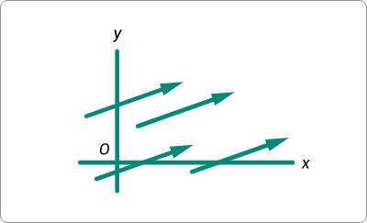

#### Suma de vectores – regla del triángulo

El vector resultante **R** se obtiene al unir el extremo de **A** con el origen de **B**, formando un triángulo.

El diagrama ilustra el método del triángulo para la suma de vectores. 
Se muestran dos vectores, A y B.
El vector resultante R se obtiene uniendo el origen del primer vector A con el extremo del segundo vector B, después de haber colocado el origen del segundo vector en el extremo del primero. Fórmula: la relación matemática que representa esta suma es vector R es igual a la suma del vector A más vector B. 

#### Suma de vectores - regla del paralelogramo

El vector resultante **R** se obtiene al colocar **A** y **B** en un mismo origen y completar un paralelogramo; su diagonal representa la resultante.

El diagrama ilustra el método del paralelogramo para la suma de vectores. 
Se muestran dos vectores, B y A.
El vector resultante R se obtiene uniendo el origen del primer vector B con el extremo del segundo vector A, después de haber colocado el origen del primer vector en el extremo del segundo. Fórmula: la relación matemática que representa esta suma es vector R es igual a la suma del vector B más vector A.

## Operaciones con vectores

Las operaciones básicas con vectores permiten combinar o modificar magnitudes vectoriales siguiendo reglas definidas. A continuación, se describen las principales:

### Igualdad de vectores

Dos vectores **A** y **B** son iguales (**A = B**) si tienen la misma magnitud y dirección.

### Suma de vectores

La suma de dos vectores se obtiene aplicando la regla del paralelogramo. Se construye un paralelogramo con los vectores **A** y **B** como lados adyacentes; la diagonal que parte del punto común corresponde al vector resultante **R**.

### Negativo de un vector

El vector negativo tiene la misma magnitud, pero dirección opuesta. La suma de un vector y su opuesto es cero: **A + (-A) = 0**.

### Resta de vectores

La resta **A - B** equivale a sumar **A** con el negativo de **B: A - B = A + (-B)**.

### Multiplicación de un vector por un escalar

Multiplicar o dividir un vector por un número real (escalar) genera otro vector con la misma dirección, pero con módulo modificado. Ejemplo: si **A** es un vector, **4A** es un vector cuatro veces mayor en magnitud que **A**.

# Cinemática

La cinemática es la rama de la mecánica que describe el movimiento de los objetos sólidos sin considerar las causas (fuerzas) que lo originan. Su estudio se centra en las trayectorias y su variación en función del tiempo, analizando los cambios de velocidad y aceleración con respecto a la posición y al tiempo.

1. Trayectoria de una partícula (P) en el plano (x, y, z).

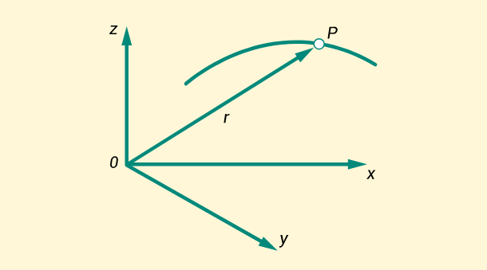

## Conceptos básicos

Un objeto está en movimiento cuando su posición cambia con respecto a otro en el transcurso del tiempo. Por ejemplo, si una persona pasa junto a un poste de energía, se evidencia un cambio de posición respecto al poste, que actúa como referencia fija. Un objeto está en reposo cuando no presenta variación de posición en el tiempo. Por ejemplo, una estatua instalada frente al poste permanece en reposo respecto a este.

El sistema referenciado depende del punto de observación. Una persona que conduce un automóvil está en movimiento relativo respecto a un observador fijo, pero estará en reposo relativo respecto a quien se encuentre dentro del vehículo.

El **plano de coordenadas cartesianas** permite ubicar objetos en el espacio y representar gráficamente relaciones matemáticas de posición o movimiento.

* En **dos** **dimensiones (2D)** se consideran los ejes x, y → plano (x, y).
* En **tres dimensiones (3D)** se añade el eje z → plano (x, y, z).

El **sentido del movimiento** depende del recorrido del objeto y puede ser **positivo (+)** o **negativo (-),** indicando avance o retroceso.

### Conceptos fundamentales de la cinemática

Para comprender el estudio del movimiento, la cinemática utiliza magnitudes y elementos clave que permiten describirlo de manera precisa. A continuación, se presentan los principales conceptos, junto con su definición:

#### Partícula

Es una parte muy pequeña de algún objeto; para el caso de estudio de la física es un cuerpo material con pequeña dimensión de la materia.

#### Materia

Es el componente principal de los cuerpos, objetos o partículas, puede tener cualquier forma y también sufre cambios de acuerdo con las propiedades físicas o químicas.

#### Tiempo (t)

Es una magnitud escalar con la que se mide la duración de los eventos, este permite establecer la diferencia entre los sucesos del pasado y las predicciones del futuro.

#### Distancia

Es la longitud recorrida por un cuerpo de un punto a otro, por ejemplo, del punto **A** al punto **B**, o ubicados en el plano cartesiano, del punto **(x0, y0)** al **(x1, y1).** Indica el desplazamiento de la partícula.

#### Velocidad (v→)

Es una magnitud vectorial la cual indica que tiene dirección y sentido, se calcula dividiendo la distancia por la unidad de tiempo empleado en hacer ese recorrido.

#### Rapidez (v)

Es una magnitud escalar que es el módulo de la velocidad, relaciona la distancia que recorre una partícula y el tiempo que tarda en el recorrido.

#### Aceleración (a)

Es una magnitud vectorial que relaciona la variación de la velocidad con el tiempo.

#### Aceleración de la gravedad (g)

Es una magnitud vectorial que, obedece a la aceleración experimentada debido a la gravedad que ejerce la tierra en un cuerpo al dejarlo caer.

## Movimiento Uniforme (MU)

El mundo está en **constante movimiento**; los objetos cambian su posición con respecto al tiempo por diversas razones. Dentro de la cinemática, uno de los movimientos más simples es el **Movimiento Uniforme (MU)** o **Movimiento Rectilíneo Uniforme (MRU)**. Este ocurre cuando un objeto se desplaza en línea recta a una velocidad constante, lo que implica que su aceleración es nula (a = 0).

En este tipo de movimiento:

* La **velocidad** se mantiene constante.
* La **dirección** no cambia durante el recorrido.
* La **distancia recorrida** puede calcularse multiplicando la velocidad por el tiempo.

### Ecuaciones del MRU

Para representar el comportamiento del **Movimiento Rectilíneo Uniforme**, se utilizan las siguientes ecuaciones:

**x** = x0 + v * t

**v** = v0 = cte

**a** = 0

**Donde**:

**x** = posición final.

**x0** = posición inicial.

**v** = velocidad constante.

**t** = tiempo.

**a** = aceleración nula.

1. Descripción del desplazamiento de una partícula desde el punto 0 al punto A y luego del punto A al punto B.

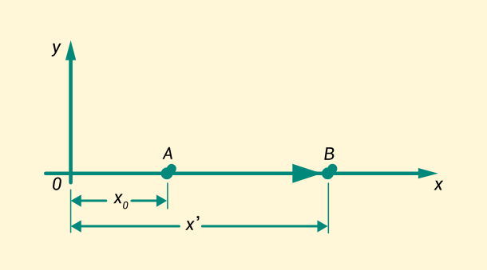

## Movimiento Uniformemente Acelerado (MUA)

El **Movimiento Uniformemente Acelerado (MUA)**, también denominado **Movimiento Rectilíneo Uniformemente Acelerado (MRUA)** o **Movimiento Rectilíneo Uniformemente Variado (MRUV)**, se diferencia del **Movimiento Uniforme (MU)** en que la partícula está sometida a una aceleración constante. En este tipo de movimiento:

* La velocidad de la partícula cambia de forma uniforme en el tiempo.
* La aceleración mantiene un valor constante (positiva si acelera, negativa si desacelera).
* La trayectoria sigue siendo rectilínea.

### Ecuaciones del MUA

Para describir matemáticamente el **Movimiento Uniformemente Acelerado**, se emplean las siguientes ecuaciones:

**v** = v0 + a*t

**x** = x0 + v0 * t + 1/2a * t2

**a** = cte.

**Donde**:

**v** = velocidad final.

**v0** = velocidad inicial.

**x** = posición final.

**x0** = posición inicial.

**a** = aceleración constante.

**t** = tiempo transcurrido.

1. Movimiento de una partícula que desacelera hasta alcanzar velocidad cero (v=0).

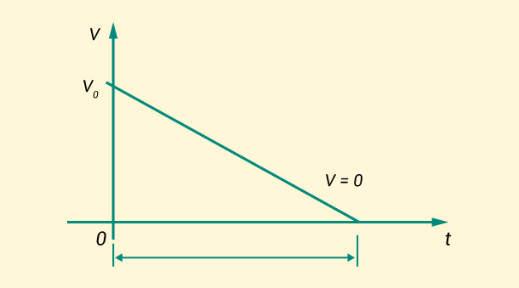

## Caída libre

La caída libre es el movimiento de un cuerpo influenciado únicamente por la **aceleración de la gravedad (g)**. Se caracteriza por el **incremento de la velocidad con el tiempo**, mientras el cuerpo desciende debido a la atracción gravitatoria de la Tierra.

### Ecuaciones de la caída libre

Las ecuaciones que describen la caída libre son:

**a** = - g

**h** = h0 - ½ gt²

**v²** = 2gh

**Donde**:

**h** = altura final.

**h0**= altura inicial.

**v** = velocidad final.

**g** = aceleración de la gravedad.

### Pasos para describir un movimiento

Para resolver problemas de caída libre, se recomienda seguir los siguientes pasos:

1. Establecer un sistema de referencia: origen y eje del movimiento.
2. Determinar el valor y signo del movimiento.
3. Definir el valor y signo de la velocidad inicial (v0).
4. Establecer la posición inicial del cuerpo (x0).
5. Escribir las ecuaciones del movimiento.
6. Usar los datos para despejar las incógnitas.

### Ejemplo: cuerpo lanzado desde una altura

Si un cuerpo es lanzado desde una montaña de altura x0 con velocidad v0, se deben determinar:

* Las ecuaciones del movimiento.
* La altura máxima alcanzada.
* El tiempo total para llegar al suelo.

### Ecuaciones de referencia

1. Caída libre de un objeto desde una altura inicial

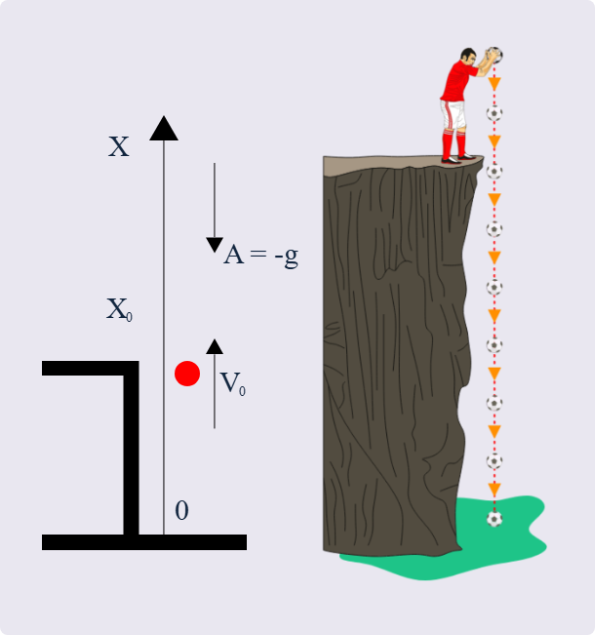

Para analizar el comportamiento del cuerpo durante la caída libre y calcular variables como la velocidad, posición y tiempo, se utilizan las siguientes ecuaciones de referencia:

**a** = -g

**v** = v₀ + a*t

**x** = x₀ + v₀ * t + 1/2 * a * t²

Cuando el cuerpo alcanza la **altura máxima**, su **velocidad es cero**:

Para calcular el **tiempo de caída hasta el suelo**, se plantea la ecuación de posición con x=0, obteniendo una **ecuación cuadrática**:

## Movimiento curvilíneo

El movimiento curvilíneo agrupa los movimientos parabólico, oscilatorio y circular, en los que las partículas siguen trayectorias curvas. En este tipo de movimientos:

* La trayectoria no es recta, sino que depende de radios de curvatura.
* Dichos radios están asociados a los ángulos de inclinación que definen el cambio de dirección del móvil.

## Movimiento de proyectiles

El **movimiento de proyectiles** es un **movimiento curvilíneo de tipo parabólico** en el que la partícula combina:

* Un movimiento horizontal (eje X) con velocidad constante.
* Un movimiento vertical (eje Y) afectado por la gravedad, que modifica la velocidad con el tiempo.

La **distancia recorrida y la altura alcanzada** dependen del **ángulo de lanzamiento** y de la **velocidad inicial** del proyectil.

### Ecuaciones del movimiento de proyectiles

Para analizar el recorrido y la posición de un proyectil en cualquier instante, se emplean las siguientes ecuaciones de referencia:

**Velocidad:**

**vx** = v0cos Ɵ0

**vy** = vosenƟ0 – gt **Alcance en x:**

**L** = x0 + v0cos Ɵ0 *t **Altura máxima:**

**h** = yo + (vo2 sen2Ɵ0 / 2g)

1. Movimiento de proyectil

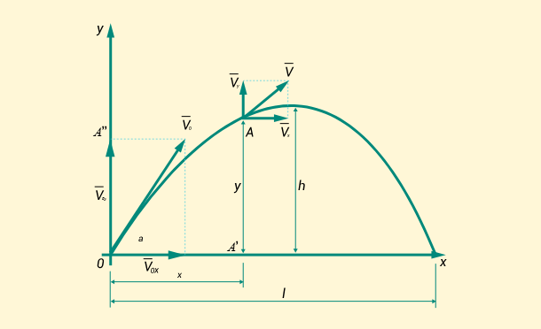

## Movimiento circular uniforme

El **movimiento circular uniforme (MCU)** se caracteriza porque la partícula describe una trayectoria circular con **velocidad angular constante**, lo que significa que recorre **arcos iguales en tiempos iguales**. Aunque su rapidez es constante, la dirección de la velocidad cambia continuamente, generando una **aceleración centrípeta** dirigida hacia el centro del círculo.

1. Ecuaciones del movimiento circular uniforme

| Concepto | Ecuación | Descripción |
| --- | --- | --- |
| Velocidad angular | ω = θ / t | ω = velocidad angular (rad/s)  θ = ángulo recorrido (rad)  t = tiempo (s) |
| Velocidad tangencial | v = ω * r | v = velocidad lineal (m/s)  r = radio de la trayectoria (m) |
| Aceleración centrípeta | aᶜ v² / r = ω² * r | v = velocidad lineal (m/s)  r = radio de la trayectoria (m)  La aceleración siempre apunta hacia el centro de la trayectoria |

La figura representa cómo la velocidad angular y la velocidad lineal interactúan en un movimiento circular uniforme, presentando la dirección y sentido del desplazamiento de la partícula.

1. Movimiento circular uniforme

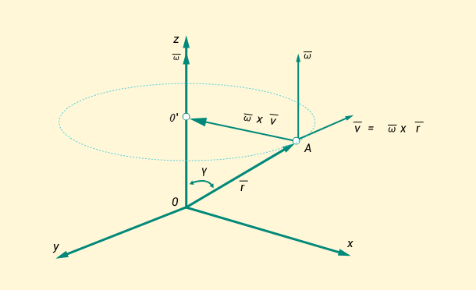

# Dinámica

Este video presenta los fundamentos de la **dinámica** en física, explicando cómo los cuerpos se mueven y cómo las fuerzas influyen en su comportamiento. A través de ejemplos y referencias históricas, se introduce la **primera ley de Newton o ley de inercia**, que describe cómo un objeto mantiene su estado de reposo o movimiento rectilíneo uniforme a menos que una fuerza externa actúe sobre él. Además, se abordan conceptos clave como **masa**, **fuerza** y **gravedad**, esenciales para comprender la interacción entre los cuerpos y el origen de sus movimientos.

1. La ciencia de las cosas: dinámica, primera ley de Isaac Newton



[**Enlace de reproducción del video**](https://youtu.be/zoMnLVttjmU)

|  |
| --- |
| **Síntesis del video:** la ciencia de las cosas: dinámica, primera ley de Isaac Newton |
| El video presenta conceptos fundamentales de física, con especial énfasis en dinámica, movimiento e inercia. El experto profundiza en los principios establecidos por Isaac Newton, reconocido por sus descripciones matemáticas de la filosofía natural, en particular sus leyes del movimiento y la gravitación universal. La presentación enfatiza la relación entre los cuerpos, las fuerzas que actúan sobre ellos y la perspectiva del observador para determinar el movimiento. En particular, distingue entre inercia mecánica y térmica, ilustrando cómo estos conceptos rigen las interacciones físicas y el comportamiento de los objetos en diversos estados. |

El siguiente video explica los **conceptos fundamentales de la física** relacionados con las fuerzas que actúan sobre los cuerpos. Presenta la **gravedad** como la fuerza que atrae los objetos hacia la Tierra y muestra cómo el **peso** resulta de multiplicar la masa por la aceleración gravitacional. También describe la **fuerza normal**, la **tensión**, las **fuerzas de roce estático y cinético**, y la **torsión**, que provocan interacciones y movimientos en los cuerpos. Estos conceptos son la base para comprender cómo los objetos reaccionan ante distintas fuerzas en su entorno.

1. La ciencia de las cosas: conceptos básicos



[**Enlace de reproducción del video**](https://youtu.be/OT7dj0guS8E)

|  |
| --- |
| **Síntesis del video:** la ciencia de las cosas: conceptos básicos |
| El video profundiza en los conceptos fundamentales de la física, con especial atención a la fuerza de la gravedad y sus efectos sobre diversos cuerpos, incluyendo entidades celestes. El experto, presumiblemente un profesor de física, explica la relación entre el peso, la masa y la gravedad, presentando ecuaciones esenciales y aclarando fuerzas fundamentales como la fuerza normal y la fricción. Al abordar la aplicación universal de estos conceptos, el experto busca profundizar en la comprensión de las interacciones físicas tanto en la Tierra como en el espacio. Este conocimiento fundamental es crucial para estudiantes y cualquier persona interesada en las ciencias, ya que sienta las bases para estudios más avanzados en física. |

## Segunda ley de Newton

La segunda ley de Newton establece que la aceleración de un objeto es consecuencia de la fuerza neta que actúa sobre él. Esta relación se expresa mediante la siguiente ecuación de fuerza:

**F = m * a**

**Donde**:

**F** es la fuerza neta aplicada sobre el objeto (en newtons, N).

**m** es la masa del objeto (en kilogramos, kg).

**a** es la aceleración producida (en metros por segundo al cuadrado, m/s²).

Esta ley indica que, a mayor fuerza aplicada, mayor será la aceleración del objeto, siempre que su masa se mantenga constante. Por el contrario, si la masa es mayor, la aceleración producida por la misma fuerza será menor.

1. Relación entre masa y aceleración según la segunda ley de Newton

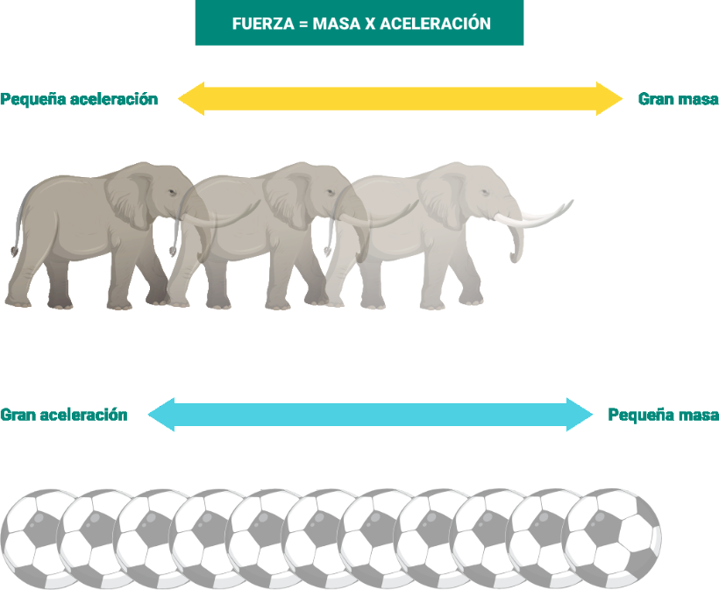

Esta figura presenta cómo la masa de un objeto influye en su aceleración según la segunda ley de Newton: los cuerpos con gran masa, como los elefantes, presentan una aceleración pequeña ante una misma fuerza, mientras que los objetos con menor masa, como los balones, logran una aceleración mayor con la misma fuerza aplicada.

## Equilibrio dinámico

En las personas, el equilibrio dinámico es la capacidad de mantenerse erguido y estable mientras se realizan movimientos o acciones, lo cual se logra ajustando el punto de gravedad. En otras palabras, un cuerpo permanece estable frente a las fuerzas que actúan sobre él cuando se generan procesos opuestos de igual magnitud, es decir, la suma de las componentes (x, y) de las fuerzas debe ser igual a cero. Se habla de equilibrio estático cuando las fuerzas que actúan sobre un cuerpo se encuentran balanceadas.

## Tercera ley de Newton

La tercera ley de Newton, conocida como ley de acción y reacción, establece que si un objeto (A) ejerce una fuerza sobre otro objeto (B), este último aplica una fuerza de igual magnitud, pero en sentido contrario sobre el primero. Matemáticamente, se expresa así:

**FAB = -FBA**

Esto significa que la fuerza que A ejerce sobre B es igual y opuesta a la que B ejerce sobre A.

1. Ejemplos de la tercera ley de Newton: acción y reacción

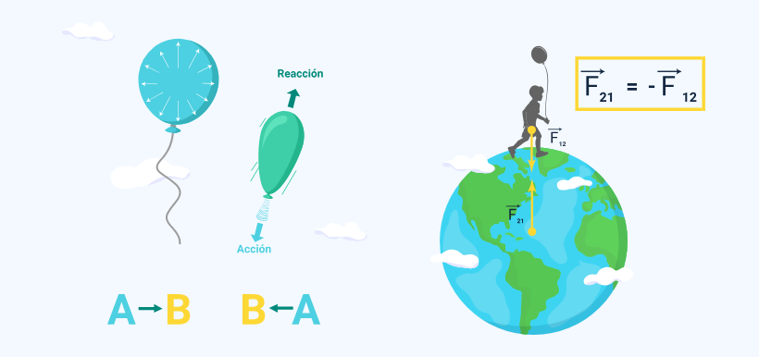

La figura representa la tercera ley de Newton, presentando que toda acción genera una reacción de igual magnitud y en sentido opuesto. Se evidencia con un globo que se eleva al expulsar aire y con la fuerza gravitacional entre la Tierra y una persona, donde ambas ejercen fuerzas iguales y opuestas.

## Inercia rotacional de los cuerpos sólidos

La inercia rotacional es un valor escalar que describe la propiedad de los cuerpos sólidos de girar alrededor de un eje y depende de cómo se distribuye la masa respecto a dicho eje. También representa la dificultad que tienen los objetos para cambiar su velocidad de rotación. Cuanto más alejada esté la masa del eje de rotación, mayor será la inercia rotacional.

Esta magnitud se relaciona con la segunda ley de Newton porque el movimiento genera una fuerza denominada tangencial, que depende de la aceleración tangencial y de la masa del objeto. Las ecuaciones principales son:

**I = m r²**

**Fuerza tangencial (Ft): Ft** = m aT = m R α

**Donde**:

**I** es la inercia rotacional.

**m** es la masa del cuerpo.

**r** o **R**es la distancia de la masa al eje de rotación.

**aT** es la aceleración tangencial.

**α** es la aceleración angular.

## Equilibrio rotacional

El equilibrio rotacional ocurre cuando un objeto no presenta tendencia a girar, ya que no existe una torsión neta que genere rotación. Este principio es similar a la primera ley de Newton: si no actúa una fuerza externa, el cuerpo permanece en equilibrio. En el caso rotacional, el objeto se mantiene sin cambios en su movimiento de giro porque las fuerzas que podrían producirlo están ausentes o balanceadas. Es importante señalar que un objeto en reposo no necesariamente está libre de fuerzas, sino que estas pueden estar equilibradas, anulando cualquier movimiento.

## Ley de gravitación universal

La ley de gravitación universal de Newton establece que todos los cuerpos con masa se atraen entre sí con una fuerza proporcional al producto de sus masas e inversamente proporcional al cuadrado de la distancia que los separa. Su expresión matemática es:

**F = G (m₁·m₂) / r²**

**Donde**:

**F** es la fuerza de atracción gravitacional entre los cuerpos.

**m₁** y **m₂** son las masas de los cuerpos que interactúan.

**r** es la distancia entre los centros de masa de ambos cuerpos.

**G** es la constante de gravitación universal.

Esta ley explica fenómenos como la caída de los objetos hacia la Tierra y la interacción gravitacional entre planetas y estrellas.

# Conservación de la energía

Este video aborda el principio de **conservación de la energía**, explicando que la energía en un sistema no se crea ni se destruye, solo se transforma entre diferentes formas. Se analiza especialmente la **energía mecánica**, que resulta de la suma de la **energía cinética** —asociada al movimiento— y la **energía potencial**, que depende de la posición de un cuerpo. A través de ejemplos visuales, se muestra cómo la energía puede transformarse de potencial a cinética sin perderse, siempre que no intervengan fuerzas externas o fricción.

1. La ciencia de las cosas: conservación de la energía



[**Enlace de reproducción del video**](https://youtu.be/6lW2cukYVCs)

|  |
| --- |
| **Síntesis del video:** la ciencia de las cosas: conservación de la energía |
| El video analiza el principio de conservación de la energía, estableciendo que la energía dentro de un sistema cerrado permanece constante a lo largo del tiempo. El experto explica cómo la energía puede cambiar de forma, centrándose específicamente en la energía mecánica, que es la suma de las energías cinética y potencial. La ausencia de fricción y fuerzas externas garantiza que esta energía se mantenga inalterada. Mediante un ejemplo práctico con un patinador, el experto ilustra la transformación entre la energía potencial, que depende de la posición, y la energía cinética, relacionada con el movimiento. Este concepto fundamental es crucial para comprender diversos fenómenos físicos en sistemas mecánicos. |

## Trabajo efectuado por una fuerza (constante y variable)

El **trabajo (W)** es una magnitud escalar que resulta de la acción de una **fuerza (F)** sobre un cuerpo para desplazarlo una **distancia (d)**. Este proceso implica la **transferencia de energía**, permitiendo que el objeto se mueva. La fuerza es una **magnitud vectorial**, y sus componentes en los ejes cartesianos son:

**Fx = F cos θ**

**Fy = F sen θ**

### Trabajo efectuado por una fuerza constante

Se produce cuando la fuerza aplicada es **paralela al desplazamiento** y no cambia en el tiempo ni en la posición. La ecuación para calcularlo es:

1. Aplicación de fuerza sobre un objeto con descomposición en componentes

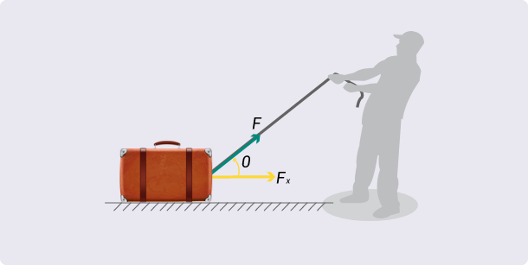

**W = F * d = (F cos θ) * d = F d cos θ**

Si **θ = 0°**, el trabajo se calcula como **W = F d**, ya que la fuerza y el desplazamiento tienen la misma dirección.

Si **θ = 180°**, el trabajo es **W = -F d**, indicando que la fuerza se opone al desplazamiento.

Su unidad en el Sistema Internacional (S.I.) es el **Newton por metro (N·m)**, denominado **Joule (J)**

### Trabajo efectuado por una fuerza variable

Ocurre cuando la fuerza aplicada cambia en **magnitud, dirección, posición u otro factor** a lo largo del desplazamiento. En estos casos, el objeto se mueve en **pequeños intervalos**, donde la fuerza se considera casi constante en cada tramo. Un ejemplo claro es el **trabajo realizado al estirar un resorte**. Para alargarlo se requiere una fuerza creciente, proporcional a la deformación, según la **ley de Hooke**:

1. Aplicación de la ley de Hooke en un resorte sometido a fuerza elástica

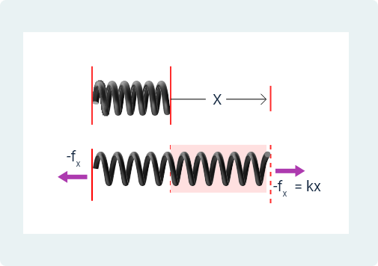

**F = k (x − x₀)**

**Donde**:

**k** es la constante de elasticidad del resorte.

**x** es la posición final.

**x₀** es la posición inicial.

**De esta forma**:

**F** = k Δx = k (x − x₀)

Si se considera que **d** = Δx, el trabajo se puede expresar como:

**W** = F d = k Δx · Δx

Esto indica que el trabajo depende directamente de la deformación que experimente el resorte.

## Energía cinética

La **energía cinética (K)** es la energía asociada al **movimiento de un cuerpo** y está directamente relacionada con la fuerza que interviene para producir dicho movimiento. Representa la capacidad que tiene un objeto en movimiento para realizar trabajo sobre otros cuerpos. Su expresión matemática es:

1. Transformación de energía potencial en energía cinética al patear un balón

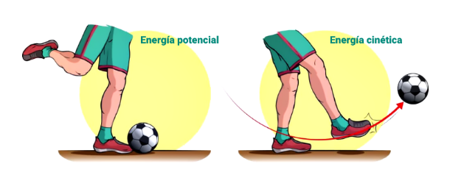

**K = ½ m v²**

**Donde**:

**m** es la masa del cuerpo.

**v** es la velocidad del cuerpo.

Esta ecuación indica que la energía cinética aumenta proporcionalmente a la masa del objeto y al cuadrado de su velocidad, por lo que un incremento en la rapidez genera un aumento significativo en la energía del movimiento.

# Termodinámica

La termodinámica estudia la relación entre energía térmica y energía mecánica, basada en la ley de conservación de la energía. Esto implica que, al aumentar un tipo de energía, debe producirse una disminución en otra forma de energía. Esta rama de la física analiza los cambios de temperatura, presión y volumen en un sistema físico.

El término proviene de “termo” (calor) y “dinámica” (movimiento), ya que la termodinámica estudia el movimiento desordenado de las partículas. Se sustenta en cuatro leyes o principios fundamentales:

### Principio cero

Define la temperatura como una propiedad de los sistemas. Si dos sistemas están en equilibrio térmico con un tercero, estarán en equilibrio entre sí. La propiedad que comparten es la temperatura.

### Primer principio

Considera la energía como una magnitud conservativa. Afirma que, cuando un cuerpo caliente entra en contacto con uno más frío, el calor se transfiere hasta alcanzar un equilibrio térmico con igual temperatura en ambos cuerpos.

### Segundo principio

Establece la irreversibilidad de los fenómenos físicos e introduce la entropía como medida del desorden molecular, que no es conservativa. El calor fluye espontáneamente de un cuerpo caliente a uno frío, nunca al contrario.

### Tercer principio

Indica que es imposible alcanzar el cero absoluto con un número finito de transformaciones. Además, la entropía de un sólido perfectamente cristalino a 0 Kelvin es cero, ya que no existe desorden molecular.

## Parámetros termodinámicos fundamentales

El siguiente video explica los **parámetros termodinámicos**, que son magnitudes físicas medibles en un sistema y que determinan su **estado termodinámico**. Se describen las **variables de estado o funciones de estado**, diferenciando entre **propiedades intensivas**, que no dependen de la cantidad de materia, y **propiedades extensivas**, que sí lo hacen. Además, se presentan ejemplos de **sistemas abiertos, cerrados y aislados**, mostrando cómo intercambian materia y energía con su entorno. Estos conceptos son esenciales para comprender el comportamiento y el equilibrio de los sistemas en termodinámica.

1. Parámetros termodinámicos fundamentales



[**Enlace de reproducción del video**](https://youtu.be/0UEJ7t4YvWY)

|  |
| --- |
| **Síntesis del video:** parámetros termodinámicos fundamentales |
| El video analiza los parámetros termodinámicos fundamentales, magnitudes físicas esenciales que pueden medirse dentro de un sistema termodinámico. El experto cualificado en termodinámica, describe la importancia de variables de estado como la temperatura, la presión y el volumen, diferenciando entre propiedades intensivas y extensivas. Con notables logros en el campo de la investigación termodinámica, el experto enfatiza la importancia de comprender estos parámetros tanto en aplicaciones teóricas como prácticas. La metodología principal presentada gira en torno a la clasificación de los sistemas termodinámicos y sus interacciones con el entorno, ofreciendo así una visión general completa de los principios termodinámicos fundamentales. |

## Escalas termométricas

La temperatura es una magnitud física escalar que indica el grado de agitación de las moléculas de un cuerpo. Mientras mayor sea el movimiento de sus moléculas, mayor será su temperatura. En otras palabras, la temperatura de un cuerpo es proporcional al movimiento molecular que lo conforma. Las escalas termométricas se utilizan para medir la temperatura de los cuerpos. Estas pueden clasificarse en absolutas o relativas, según el punto de referencia empleado:

### Escalas absolutas

Señalan el valor del cero absoluto, es decir, la temperatura mínima posible, donde cesa el movimiento molecular.

### Escalas relativas

Dependen de puntos de referencia basados en propiedades físicas, como los puntos de ebullición y congelación del agua.

A continuación, se presentan las principales escalas termométricas:

##### Celsius (°C)

Creada por Anders Celsius (1742). Basada en el punto de congelación del agua (0 °C) y el punto de ebullición (100 °C). Su uso es común en aplicaciones domésticas y clínicas.

##### Kelvin (K)

Desarrollada por Lord William Thomson Kelvin. Es una escala absoluta. Su cero absoluto equivale a -273 °C o -459 °F. El incremento de 1 K = 1 °C. Es la escala más usada en estudios científicos.

##### Fahrenheit (°F)

Diseñada por Gabriel Daniel Fahrenheit. Utilizada principalmente en Estados Unidos y el Reino Unido. Su punto de congelación es 32 °F y el punto de ebullición es 212 °F, con 180 divisiones entre ambos.

## Procesos termodinámicos

Los **procesos termodinámicos** son los cambios o evoluciones en las **magnitudes o propiedades termodinámicas** de un cuerpo, producidos por las interacciones de los sistemas que lo componen. Estos procesos se clasifican según **la variable termodinámica que permanece constante** durante el cambio.

#### Isotérmico

La temperatura permanece constante durante todo el proceso. Es un cambio reversible.

* Representación gráfica: curvas llamadas isotermas en un diagrama P-V (diagrama de Clapeyron), con forma de hipérbolas equiláteras.
* Ecuación característica: PV = T (constante).

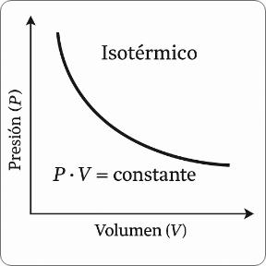

#### Isocórico

El volumen permanece constante (ΔV = 0).

* No se realiza trabajo presión-volumen, ya que ΔW = PΔV = 0.

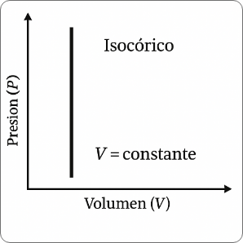

#### Isobárico

La presión permanece constante (ΔP = 0).

* El calor transferido realiza trabajo y también modifica la energía interna del sistema.

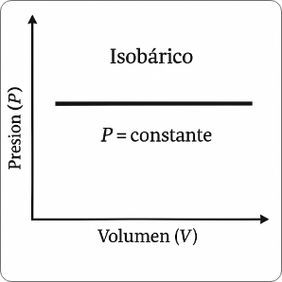

#### Adiabático

No existe intercambio de calor con el entorno.

* Si es reversible, se denomina proceso isentrópico.
* Relación característica: ΔU + W = 0 y W = PΔV.
* Es el proceso opuesto al isotérmico, donde la temperatura no se mantiene constante.

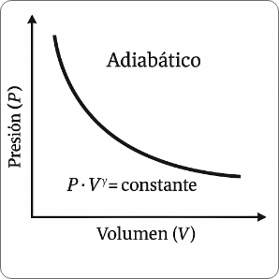

# Electromagnetismo

El electromagnetismo es una rama de la física que estudia la relación entre los fenómenos eléctricos y magnéticos. Su base se encuentra en que una corriente eléctrica genera un campo magnético, y que un campo magnético variable puede inducir corriente eléctrica, lo que se conoce como inducción electromagnética (Faraday, 1831).

## Magnetismo

El magnetismo es un fenómeno físico donde ciertos materiales ejercen fuerzas de atracción o repulsión sobre otros.

* **Material natural:** magnetita.
* **Material artificial:** imanes.
* **Polaridad:** todos los imanes presentan dos polos: norte (N) y sur (S).
* **Interacción:** polos iguales se repelen, polos opuestos se atraen.
* **Campo magnético (BBB):** es el espacio donde se manifiestan estas fuerzas, representado mediante líneas de fuerza que van del polo norte al polo sur.

## Electricidad y campo eléctrico

El **campo eléctrico** es la región del espacio donde una **carga eléctrica** experimenta una **fuerza eléctrica**.

* Es un **campo vectorial**, ya que posee **magnitud y dirección**.
* Se calcula mediante la ecuación:

**F = qE**

**Donde**:

**F** = fuerza eléctrica (Newton, N)

**q** = carga eléctrica (1.602×10−19 C)

**E** = intensidad del campo eléctrico (N/C)

**Ley de Coulomb**: explica la interacción entre dos cargas:

## Electromagnetismo y campo magnético inducido

Cuando una **corriente eléctrica circula por un conductor**, se **genera un campo magnético** alrededor de él.

* **Regla de la mano derecha:** si el pulgar indica la dirección de la corriente, los dedos indican el sentido del campo magnético.
* **Intensidad del campo magnético (B):** depende de la intensidad de corriente y la distancia al conductor.

**Donde**:

**B** = campo magnético (Tesla, T)

**μ0** = permeabilidad del vacío (4π×10−7 T·m/A)

**I** = corriente eléctrica (A)

**r**= distancia al conductor (m)

# Oscilaciones y ondas

Una oscilación es una variación, perturbación o fluctuación en el tiempo de un medio o sistema. En física, química e ingeniería, se describe como el movimiento repetitivo alrededor de una posición de equilibrio. El estudio de las oscilaciones sirve como punto de partida para comprender el comportamiento de las ondas, ya que una onda puede interpretarse como un conjunto de oscilaciones que se propagan en el espacio.

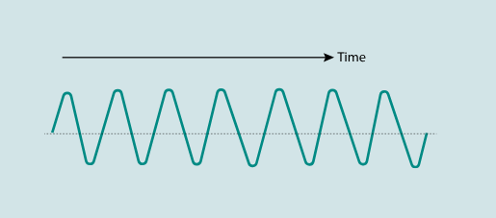

Una onda se define como la propagación de una perturbación que transporta energía sin transportar materia. Esta perturbación puede modificar propiedades como la densidad, la presión o los campos eléctricos y magnéticos, y puede propagarse tanto en un medio material (aire, agua, suelo) como en el vacío (ondas electromagnéticas).

## Oscilaciones

Las **oscilaciones** representan movimientos **periódicos o repetitivos** en torno a una **posición de equilibrio**, y se caracterizan por parámetros como **amplitud**, **frecuencia** y **período**.

**Clasificación de las oscilaciones**:

##### Armónica simple

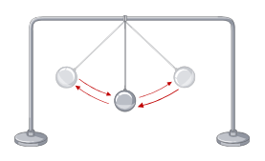

La fuerza restauradora es proporcional al desplazamiento. Ejemplo: péndulo de pequeña amplitud.

##### Amortiguada

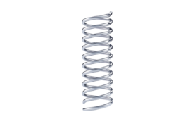

La amplitud disminuye con el tiempo por pérdida de energía. Ejemplo: vibración de un resorte en aceite.

##### Forzada



Existe una fuerza externa periódica que mantiene la oscilación. Puede producir resonancia si coincide con la frecuencia natural.

## Ondas

Una onda se origina cuando una oscilación se propaga en el espacio, transportando energía sin trasladar materia. Los parámetros fundamentales de una onda son:

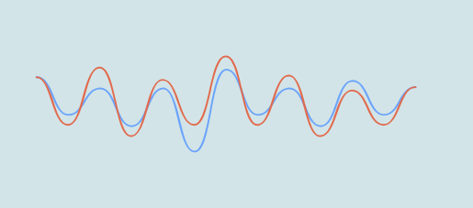

**Cresta y valle** (en ondas transversales).

**Longitud de onda (λ)**: distancia entre dos crestas consecutivas.

**Frecuencia (f):** número de oscilaciones por segundo (Hz).

**Velocidad de propagación (v)**: v=λ*f

### Clasificación de las ondas

Para comprender mejor el comportamiento de las ondas, se pueden **clasificar según la dirección de vibración de las partículas del medio** y **según la necesidad de un medio material para propagarse**:

1. Clasificación de las ondas

| Criterio | Tipo de onda | Características |
| --- | --- | --- |
| Según la dirección de oscilación | Transversal | Las partículas del medio vibran perpendicular a la dirección de propagación. Ej.: ondas en una cuerda. |
| Según la dirección de oscilación | Longitudinal | Las partículas vibran en la misma dirección de la propagación. Ej.: sonido en el aire. |
| Según la necesidad de un medio | Mecánicas | Necesitan un medio material para propagarse. Ej.: sonido, ondas en el agua. |
| Según la necesidad de un medio | Electromagnéticas | No requieren medio material y pueden propagarse en el vacío. Ej.: luz, microondas. |

Síntesis

A continuación, se presenta una síntesis de la temática estudiada en el componente formativo.

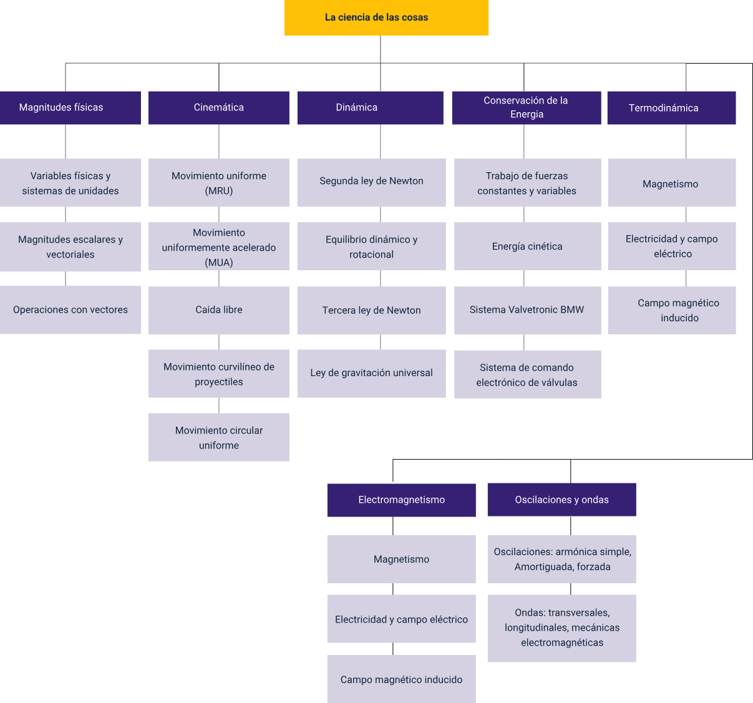

Material complementario

| Tema | Referencia APA del material | Tipo | Enlace |
| --- | --- | --- | --- |
| Variables físicas y sistema de unidades | Lara Barragán Gómez, A. & Núñez Trejo, H. (2015). Introducción a la física: (ed.). Grupo Editorial Patria. | Capítulo 1. | <https://elibro-net.bdigital.sena.edu.co/es/lc/senavirtual/titulos/39447> |
| Operaciones con vectores | TuProfeVirtual. (2014). VECTORES. Suma de Vectores Gráficamente. Método del Triángulo y Método del Paralelogramo. [Archivo de video] Youtube. | Video | <https://youtu.be/dh-ZVFDDC1M?si=kha5gSuhWzFPfVrG> |
| Cinemática | Köhler Carrasco, A. & Olivares Quiñones, L. (2007). Física I: estática y cinemática: (2 ed.). Grupo Editorial Éxodo. | Capítulo 4. | <https://elibro-net.bdigital.sena.edu.co/es/lc/senavirtual/titulos/130346> |
| Segunda ley de Newton | Es Ciencia (2014). Segunda Ley de Newton. [Archivo de video] YouTube. | Video | <https://www.youtube.com/watch?v=lPK9UGjoa8s&ab_channel=EsCiencia> |
| Tercera ley de Newton | Es Ciencia (2014). Tercera Ley de Newton. [Archivo de video] YouTube. | Video | <https://youtu.be/4qSqDZ6at-A?si=BU0tGUKYcHX5MOBV> |
| Termodinámica | Jiménez Bernal, J. A. & Gutiérrez Torres, C. D. C. (2015). Termodinámica: (ed.). Grupo Editorial Patria. | Capítulo 1. | <https://elibro-net.bdigital.sena.edu.co/es/ereader/senavirtual/39466> |
| Electromagnetismo | Cordero, P. (2017). ELECTROMAGNETISMO. Universidad de Chile. | Documento | <https://www.cec.uchile.cl/cinetica/pcordero/todos/EM_E.pdf> |
| Oscilaciones y ondas | Toribio, E. Toribio, E. & Albareda, A. (2008). Oscilaciones y ondas: (2 ed.). Universitat Politécnica de Catalunya. | Libro | <https://elibro-net.bdigital.sena.edu.co/es/ereader/senavirtual/53816> |

Glosario

**Aceleración:**es una magnitud vectorial que expresa el cambio de velocidad respecto al tiempo.

**Energía cinética:**es la energía asociada al movimiento de un cuerpo y depende de su masa y velocidad.

**Fuerza:**es toda acción capaz de modificar el estado de reposo o movimiento de un cuerpo.

**Longitud:**es la magnitud que determina la extensión de un objeto en el espacio o la distancia entre dos puntos.

**Masa:**es la cantidad de materia contenida en un cuerpo y está relacionada con su inercia.

**Ondas:**son perturbaciones que se propagan en un medio o en el vacío, transportando energía sin transportar materia.

**Temperatura:**es la magnitud que indica el grado de agitación de las partículas de un cuerpo.

**Tiempo:**es la magnitud que permite medir la duración de los fenómenos y el orden de los eventos.

**Trabajo:**es la transferencia de energía producida por una fuerza que desplaza un cuerpo una cierta distancia.

**Velocidad:**es una magnitud vectorial que indica la distancia recorrida en un tiempo determinado con dirección y sentido.

Referencias bibliográficas

Alonso, M., & Finn, E. J. (2017). Física: Volumen único. Fondo Educativo Interamericano.

Giancoli, D. C. (2020). Física: Principios con aplicaciones (7.ª ed.). Pearson.

Halliday, D., Resnick, R., & Walker, J. (2018). Fundamentos de física (10.ª ed.). Wiley.

<https://archive.org/details/fundamentals-of-physics>

Hewitt, P. G. (2002). Física conceptual (9.ª ed.). Pearson.

<https://www.google.com.co/books/edition/Conceptual_Physics/1f-PUiU7w1gC?hl=es-419&gbpv=1&printsec=frontcover>

Sears, F. W., Zemansky, M. W., & Young, H. D. (2016). Física universitaria con física moderna (13.ª ed.). Pearson.

Serway, R. A., & Jewett, J. W. (2019). Física para ciencias e ingeniería: Volumen 1 (10.ª ed.). Cengage Learning.

Tipler, P. A., & Mosca, G. (2021). Física para la ciencia y la tecnología (7.ª ed.). Editorial Reverté.

Créditos

| Nombre | Cargo | Centro de Formación y Regional |
| --- | --- | --- |
| Milady Tatiana Villamil Castellanos | Líder del ecosistema | Dirección General |
| Olga Constanza Bermúdez Jaimes | Responsable de línea de producción | Dirección General |
| Hernando José Góngora Valencia | Experto temático | Centro de Diseño Tecnológico Industrial - Regional Valle del Cauca |
| Paola Alexandra Moya | Evaluadora instruccional | Centro Agroempresarial y Desarrollo Pecuario - Regional Huila |
| Geraldine Viviana Fernández Jaramillo | Diseñador de contenidos digitales | Centro Agroempresarial y Desarrollo Pecuario - Regional Huila |
| Manuel Felipe Echavarría Orozco | Desarrollador full stack | Centro Agroempresarial y Desarrollo Pecuario - Regional Huila |
| Carlos Eduardo Garavito Parada | Animador y productor multimedia | Centro Agroempresarial y Desarrollo Pecuario - Regional Huila |
| Daniela Muñoz Bedoya | Animador y productor multimedia | Centro Agroempresarial y Desarrollo Pecuario - Regional Huila |
| Andrés Felipe Guevara Ariza | Locución | Centro Agroempresarial y Desarrollo Pecuario - Regional Huila |
| Aixa Natalia Sendoya Fernández | Validador de recursos educativos digitales | Centro Agroempresarial y Desarrollo Pecuario - Regional Huila |
| Jaime Hernán Tejada Llano | Validador de recursos educativos digitales | Centro Agroempresarial y Desarrollo Pecuario - Regional Huila |
| Raúl Mosquera Serrano | Evaluador para contenidos inclusivos y accesibles | Centro Agroempresarial y Desarrollo Pecuario - Regional Huila |
| Daniel Ricardo Mutis Gómez | Evaluador para contenidos inclusivos y accesibles | Centro Agroempresarial y Desarrollo Pecuario - Regional Huila |